<图书分享交流平台>

软件需求规约

版本 <1.0>

修订历史记录

|  |  |  |  |
| --- | --- | --- | --- |
| **日期** | **版本** | **说明** | **作者** |
| <30/05/2017> | <1.0> | <创建> | <> |
|  |  |  |  |
|  |  |  |  |
|  |  |  |  |

目录

1. 简介 5

1.1 目的 5

1.2 定义、首字母缩写词和缩略语 5

1.3 参考资料 5

2. 整体说明 5

3. 具体需求 6

3.1 功能 6

3.1.1 Use case 图 6

3.1.2 账户注册 7

3.1.3 账户设置 7

3.1.4 登录 7

3.1.5 图书信息发布 8

3.1.6 图书浏览 8

3.1.7 图书查询 8

3.1.8 图书借阅/归还 8

3.1.9 图书评论 8

3.1.10账户管理 9

3.2 易用性 9

3.2.1 培训时间 9

3.2.2 可用性标准 9

3.3 可靠性 9

3.3.1 系统可用性 9

3.3.2 平均故障间隔时间（MTBF） 9

3.3.3 平均修复时间（MTTR） 9

3.3.4 精确度 10

3.3.5 最高错误或缺陷率 10

3.3.6 错误或缺陷率 10

3.4 性能 10

3.4.1 事务响应时间 10

3.4.2 吞吐量 10

3.4.3 可容纳量 10

3.4.4 系统降级模式 10

3.4.5 资源利用情况 10

3.5 可支持性 10

3.5.1 编码标准 10

3.5.2 系统编程语言 11

3.5.3 访问权限 11

3.5.4 系统使用类库 11

3.6 设计约束 11

3.6.1 编程语言 11

3.6.2 开发工具 11

3.6.3 兼容性约束 11

3.6.4 测试约束 11

3.7 联机用户文档和帮助系统需求 11

3.7.1 用户手册 11

3.7.2 帮助系统要求 11

3.8 接口 11

3.8.1 用户界面 11

3.8.2 硬件接口 11

3.8.3 软件接口 12

3.8.4 通信接口 12

3.9 适用的标准 12

软件需求规约 (简化版)

# 简介

## 目的

1. 定义图书分享交流平台网站的总体要求，作为用户和软件开发人员相互了解的基础。
2. 让用户明确项目的需求范围，给项目组成员提供软件架构和编码的基础。
3. 作为软件总体测试和项目验收的依据。

## 定义、首字母缩写词和缩略语

|  |  |
| --- | --- |
| 名词 | 解释 |
| Java | Java是一门面向对象编程语言，具有功能强大和简单易用两个特征，极好地实现了面向对象理论。 |
| JSP | JSP全名为Java Server Pages，中文名叫java[服务器](http://baike.baidu.com/item/%E6%9C%8D%E5%8A%A1%E5%99%A8)页面，其根本是一个简化的[Servlet](http://baike.baidu.com/item/Servlet)设计，它是由[Sun Microsystems](http://baike.baidu.com/item/Sun%20Microsystems)公司倡导、许多公司参与一起建立的一种[动态网页](http://baike.baidu.com/item/%E5%8A%A8%E6%80%81%E7%BD%91%E9%A1%B5)技术标准。 |
| SSH | SSH在J2EE项目中表示了3种框架，即 Spring + Struts +Hibernate。 |
| MySQL | MySQL是一个[关系型数据库管理系统](http://baike.baidu.com/item/%E5%85%B3%E7%B3%BB%E5%9E%8B%E6%95%B0%E6%8D%AE%E5%BA%93%E7%AE%A1%E7%90%86%E7%B3%BB%E7%BB%9F)，由瑞典MySQL AB 公司开发，目前属于 [Oracle](http://baike.baidu.com/item/Oracle) 旗下产品。MySQL 是最流行的[关系型数据库管理系统](http://baike.baidu.com/item/%E5%85%B3%E7%B3%BB%E5%9E%8B%E6%95%B0%E6%8D%AE%E5%BA%93%E7%AE%A1%E7%90%86%E7%B3%BB%E7%BB%9F)之一。 |

## 参考资料

《软件工程原理》 沈备军、陈昊鹏编著

# 整体说明

2.1产品的总体效果

提供一个便于朋友间进行图书相互借阅、相互交换、相互推荐、相互分享功能的在线图书交流平台。

2.2产品功能

基本功能：

1) 账户管理：账户注册、账户登录、账户设置、管理员管理

2) 图书信息发布：发布图书相关信息、上传相关文件

3) 图书浏览：按默认顺序或分类显示图书列表、查看图书详情与借阅状态

4) 图书查询：按各种图书信息类型的组合查找图书

5) 图书借阅/归还：包括整个图书借阅过程的管理

6) 图书评论：可以提交并查看对某本阅读过的图书的评论、感想等

进阶功能：

1)通过短信或Email或微信进行账户注册时联系方式有效性的确认，通知图书借阅、过期催还、图书交换等相关信息

2) 积分管理：使用积分借阅或交换图书、提供书籍或评论增加积分

3) 图书交换： 图书交换申请、图书发送通知、图书到货

4) 信用评价：对图书借阅或交换双方给与信用加分，显示每个用户的信用评价情况

5) 在ISBN号自动获取其他图书网站中图书相关信息的基础上进行信息添加、修改、删除等

6) 允许使用手机浏览网站，页面对手机的小屏幕显示友好

2.3用户特征

本图书分享交流平台面向的用户以会操作互联网的中青年书友为主，向这些用户提供交流的平台。

2.4约束

要求用户群具备连接因特网的条件和基本的使用检验以及基本的安全信息防卫意识。

2.5假设与依赖

使用该图书分享交流平台需要以下支持：能够连接因特网的设备，能够访问网站。

2.6需求子集

此图书分享交流平台能够安全，稳定地运行在各种浏览器中并具有较高的用户亲密度。

# 具体需求

## 功能

### Use case 图

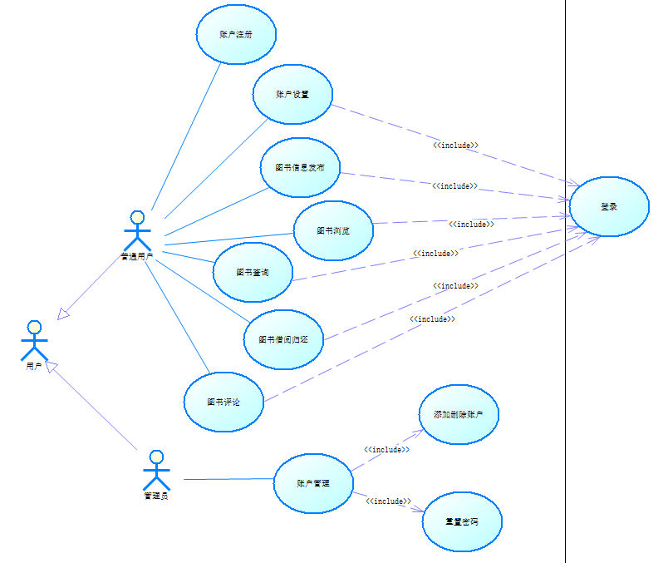

用户：包括普通用户，即本平台的使用者和管理员，即本平台的管理者。

账户注册：在未登录的状态下，显示免费账号注册按钮，点击它并填写相关信息就能完成注册。用户名使用手机号或邮箱等，这样可以唯一识别用户，并能够验证其真实性。其中邮箱、电话、地区为必填，其他可选填。

登录：如果已注册账号，则可以通过输入用户名、密码直接登录。

账户设置：可以修改个人账号内相关信息。

图书信息发布：能够发布个人拥有的图书相关信息。应该包括图书类别、书名、书号、作者、译者、出版社、出版时间、版次、页数、装帧、开本、成色、损毁情况、简介等。能够允许上传图书封面、目录、部分页面等相关文件或图表。

图书浏览：可以通过不同方式浏览现有图书。例如：可以按照一定顺序显示所有图书列表；也可以按照所有者、地区、类别、出版社、出版时间、是否可借阅等分类并按一定顺序显示图书列表；可以查看列表中感兴趣的书籍的详细情况。

图书查询：可以通过图书所有者、地区、类别、书名、书号、作者、译者、出版社、出版时间、是否可交换、是否可借阅等信息及其各种组合查找所需图书。

图书借阅/归还：包括整个图书借阅过程的管理。如：图书的借阅申请、借出手续办理、借出手续完成，借阅情况查询等。需要能够设定借阅时间，允许延期等。能实现预约等待借阅。

图书评论：可以提交对某本阅读过的图书的评论、感想等。可以查看本人及其他人对书籍的评论内容。

账户管理：管理员可以管理所有账户，包括添加和删除账户，重置密码等。

### 账户注册

基本流：

1. 用户点击免费账号注册按钮，页面跳转到注册界面；
2. 用户填写相关信息，如用户名、密码、邮箱、电话、地区等，并点击提交按钮；
3. 若验证用户名唯一且真实，则显示“注册成功”。反之，显示“请重新注册”。

备选流：

2a.若两次输入的密码不一致

显示“两次密码不一致”；

2b.若邮箱、电话、地区未填写

提示“邮箱、电话、地区为必填”。

### 账户设置

基本流：

1. 用户点击账户设置按钮，页面跳转到账户设置界面；
2. 用户修改个人账号内的信息，并点击保存；

备选流：

2a.在修改的过程中，平台将提示用户是否确认操作，若放弃操作，则信息恢复至修改前。

### 登录

基本流：

1. 用户点击登录按钮，页面跳转到登录界面；
2. 用户输入用户名和密码，点击登录；
3. 登录成功后回到登录前页面；

备选流：

2a.若用户名不存在或密码不正确

提示“用户名不存在或密码不正确”。

### 图书信息发布

基本流：

1. 用户点击发布图书按钮，页面跳转到图书发布界面；
2. 用户填写图书信息，包括图书类别、书名、书号、作者、译者、出版社、出版时间、版次、页数、装帧、开本、成色、损毁情况、简介等。用户能够选择上传图书封面、目录、部分页面等相关文件或图表；
3. 用户点击发布，若成功则显示“发布成功”；

备选流：

2a.若用户未输入书名

系统提示

### 图书浏览

基本流：

1. 用户点击浏览图书按钮，页面跳转到图书列表界面；
2. 用户选择分类，如所有者、地区、类别、出版社、出版时间等，按所选分类显示图书列表；
3. 用户点击感兴趣的图书，显示图书详情；

备选流：

2a.用户没有选择分类

按默认书名字母顺序排列

### 图书查询

基本流：

1. 用户点击查询图书按钮，页面跳转到图书查询界面；
2. 用户可选择输入部分信息，如所有者、地区、类别、书名、书号、作者、译者、出版社、出版时间、是否可交换、是否可借阅等，并点击查询
3. 若查询到符合结果，则显示所有符合的图书，否则，显示“不存在查询的图书”；

备选流：

2a.若用户没有输入任何信息

提示用户“请输入查询信息”

### 图书借阅/归还

基本流：

1. 用户在图书详情界面点击借阅按钮，若未被借阅，则页面跳转到图书借阅界面；
2. 用户填写借阅申请，包括借阅人、借阅时间等信息，点击提交；
3. 系统提示“信息提交成功”；

备选流：

1a.若图书已被借阅

用户可选择查询图书借阅情况，系统返回图书当前借阅状态，用户可选择是否预约等待借阅，并提交个人信息；

1b.若图书正被当前用户借阅

用户可选择延期归还申请；

2a.若用户没有输入信息

提示用户“请输入借阅信息”

### 图书评论

基本流：

1. 用户可在图书详情界面点击查看评论按钮，页面跳转到图书评论页面；
2. 用户可以查看他人对本图书的评论；
3. 用户可点击图书评论按钮，页面弹出文本编辑框；
4. 用户可以编辑对图书的评论、感想等，并点击提交；
5. 系统提示“评论成功”；

备选流：

3a.若用户没有输入文字

提示用户“请输入评论”

### 账户管理

基本流：

1. 管理员点击账户管理按钮，页面跳转到账户管理界面；
2. 管理员可选择添加用户，页面弹出信息输入框；
3. 管理员输入用户信息，点击保存；
4. 系统提示“添加用户成功”；

备选流：

2a.管理员选择删除用户

系统提示“删除用户成功”；

2b.管理员选择修改用户

跳转到3

2c.管理员选择重置密码

系统提示“重置密码成功“

## 易用性

### 培训时间

普通用户：不需要培训时间。

### 可用性标准

Microsoft的GUI标准

IBM的CUA标准

## 可靠性

### 系统可用性

系统可用时间达到98%以上，持续可运行时间可达1000小时。

### 平均故障间隔时间（MTBF）

平均故障间隔时间是指两次相邻故障之间工作时间平均值。本图书分享交流平台的平均故障间隔时间为1个月。

### 平均修复时间（MTTR）

平均修复时间指系统在运行期间解除故障所需时间。本图书分享交流平台的平均修复时间要小于7小时。

### 精确度

系统输出具备的精确度如下：

对于时间计量，精确到秒。

### 最高错误或缺陷率

最高错误或缺陷率通常表示为bugs/KLOC(每千行代码的错误数目)或bugs/function-point(每个功能点的错误数目) 。本图书分享交流平台要求每千行代码的错误数目少于60个。

### 错误或缺陷率

小错误：指页面显示异常，某些网页图片无法显示

错误率：小于10%

大错误：对于网站用户的输入或命令，服务器无响应

错误率：小于3%

严重错误：系统停止工作，处于崩溃状态，数据库运行失常造成数据存储及读取命令无效的情况

缺陷率： 避免发生

## 性能

### 事务响应时间

网站使用者在不受网速制约情形下，平均响应时间是3s，最长响应时间是8s。系统管理员最长相应时间不超过2s。

### 吞吐量

本平台最多可容纳的同时在线客户数不超过5000。

### 可容纳量

本平台最多可接受50000用户的注册。

### 系统降级模式

系统降级模式时，平台只提供网页浏览服务。不提供网上支付订单业务。

### 资源利用情况

本图书分享交流平台服务器要求至少2GB内存、100GB硬盘空间并连接因特网。网络连接速度应大于1MB/s。

客户机端要求客户端：64 MB SDRAM和200MB 硬盘空间并支持Internet网络连接。

## 可支持性

### 编码标准

变量命名使用匈牙利命名法规则。

### 系统编程语言

系统使用Java语言编写，数据库使用MySQL语句，网页使用JSP构建。

### 访问权限

普通用户具有个人信息修改、浏览网页、图书查询等权限。

用户管理者除上述功能外，还可设置用户权限、修改图书信息、系统公告等。

### 系统使用类库

未定义

## 设计约束

### 编程语言

系统使用Java语言编写，数据库使用MySQL语句，网页使用JSP构建。

### 开发工具

在IntelliJ Idea环境下进行Java代码编写。

在MySQL环境下进行数据库语言编写。

### 兼容性约束

兼容各种移动设备浏览器的布局，兼容各种固件系统。

### 测试约束

测试在IntelliJ Idea环境下进行完后，于MySQL语句结合后必须在服务器上进行调试，测试。

## 联机用户文档和帮助系统需求

### 用户手册

用户手册需要提供详细的用户使用帮助说明，包括系统的基本介绍、功能。

### 帮助系统要求

帮助系统要包含用户注册、用户登陆的管理。个人信息的管理功能实现的详细步骤。最后附服务器维护的基本知识和方法。

## 接口

### 用户界面

用户界面包括：网站首页、用户登录及注册界面、用户个人信息管理界面、图书列表界面、图书详情界面、图书借阅界面、图书评价界面、管理员账户管理界面

### 硬件接口

[此节指出软件所支持的所有硬件接口，其中包括逻辑结构、物理地址、预期行为等。]

### 软件接口

JDBC数据库接口

Web service、email、短信等技术接口

### 通信接口

通信接口遵循下列协议开发：

传输层协议为TCP

网络层协议为IP

## 适用的标准

您同意遵守《中华人民共和国保密法》、《计算机信息系统国际联网保密管理规定》、《中华人民共和国计算机信息系统安全保护条例》、《计算机信息网络国际联网安全保护管理办法》、《中华人民共和国计算机信息网络国际联网管理暂行规定》及其实施办法等相关法律法规的任何及所有的规定，并对您以任何方式使用服务的任何行为及其结果承担全部责任。在任何情况下，如果图书分享交流平台合理地认为您的任何行为，包括但不限于您的任何言论和其他行为违反或可能违反上述法律和法规的任何规定，图书分享交流平台可在任何时候不经任何事先通知终止向您提供服务。